АДМИНИСТРАЦИЯ  МУНИЦИПАЛЬНОГО РАЙОНА «ПЕЧОРА» |  | «ПЕЧОРА»  МУНИЦИПАЛЬНÖЙ РАЙОНСА  АДМИНИСТРАЦИЯ
ПОСТАНОВЛЕНИЕ
ШУÖМ

« 06 » мая 2016 г.  г. Печора, Республика Коми |  | № 385

О внесении изменений в постановление администрации муниципального района «Печора» от 10.10.2014 г. № 1675 «Об утверждении административного регламента предоставления муниципальной услуги «Выдача разрешения на ввод объекта капитального строительства в эксплуатацию»

администрация ПОСТАНОВЛЯЕТ:

1. Внести в постановление администрации муниципального района «Печора» от 10.10.2014 г. № 1675 «Об утверждении административного регламента предоставления муниципальной услуги «Выдача разрешения на ввод объекта капитального строительства в эксплуатацию» следующие изменения:
1.1. В приложение к постановлению:
1.1.1. Пункт 2.6. изложить в следующей редакции:
«2.6. Для получения муниципальной услуги заявители подают в ОАиГ, МФЦ заявление о предоставлении муниципальной услуги (по формам согласно Приложению № 2 (для юридических лиц), Приложению № 3 (для физических лиц, индивидуальных предпринимателей) к настоящему административному регламенту).
2.6.1. К указанному заявлению прилагаются следующие документы:
1) правоустанавливающие документы на земельный участок, если право на такой участок не зарегистрировано в Едином государственном реестре прав на недвижимое имущество и сделок с ним;
2) акт приемки объекта капитального строительства (в случае осуществления строительства, реконструкции на основании договора);
3) документ, подтверждающий соответствие построенного, реконструированного объекта капитального строительства требованиям технических регламентов и подписанный лицом, осуществляющим строительство;
4) документ, подтверждающий соответствие параметров построенного, реконструированного объекта капитального строительства проектной документации, в том числе требованиям энергетической эффективности и требованиям оснащенности объекта капитального строительства приборами учета используемых энергетических ресурсов, и подписанный лицом, осуществляющим строительство (лицом, осуществляющим строительство, и застройщиком или техническим заказчиком в случае осуществления строительства, реконструкции на основании договора, а также лицом, осуществляющим строительный контроль, в случае осуществления строительного контроля на основании договора), за исключением случаев осуществления строительства, реконструкции объектов индивидуального жилищного строительства;
5) документы, подтверждающие соответствие построенного, реконструированного объекта капитального строительства техническим условиям и подписанные представителями организаций, осуществляющих эксплуатацию сетей инженерно-технического обеспечения (при их наличии);
6) схема, отображающая расположение построенного, реконструированного объекта капитального строительства, расположение сетей инженерно-технического обеспечения в границах земельного участка и планировочную организацию земельного участка и подписанная лицом, осуществляющим строительство (лицом, осуществляющим строительство, и застройщиком или техническим заказчиком в случае осуществления строительства, реконструкции на основании договора), за исключением случаев строительства, реконструкции линейного объекта;
7) документ, подтверждающий заключение договора обязательного страхования гражданской ответственности владельца опасного объекта за причинение вреда в результате аварии на опасном объекте в соответствии с законодательством Российской Федерации об обязательном страховании гражданской ответственности владельца опасного объекта за причинение вреда в результате аварии на опасном объекте;
8) акт приемки выполненных работ по сохранению объекта культурного наследия, утвержденный соответствующим органом охраны объектов культурного наследия, определенным Федеральным законом от 25 июня 2002 года № 73-ФЗ «Об объектах культурного наследия (памятниках истории и культуры) народов Российской Федерации», при проведении реставрации, консервации, ремонта этого объекта и его приспособления для современного использования;
9) технический план, подготовленный в соответствии с требованиями статьи 41 Федерального закона «О государственном кадастре недвижимости».
2.6.2. В целях установления личности представителя, при обращении за получением муниципальной услуги представителю для ознакомления необходимо представить документ, удостоверяющий личность.
В случае если от имени заявителя действует лицо, являющееся его представителем в соответствии с законодательством Российской Федерации, также представляется документ, удостоверяющий личность представителя, и документ, подтверждающий соответствующие полномочия.
2.6.3. Документы, необходимые для предоставления муниципальной услуги, предоставляются заявителем следующими способами:
- лично (в ОАиГ, МФЦ);
- посредством почтового отправления (в ОАиГ).».
1.1.2. Наименование подраздела «Требования к помещениям, в которых предоставляются муниципальные услуги, к местам ожидания и приема заявителей, размещению и оформлению визуальной, текстовой и мультимедийной информации о порядке предоставления муниципальной услуги» раздела «II Стандарт предоставления муниципальной услуги», изложить в следующей редакции:
«Требования к помещениям, в которых предоставляются государственные и муниципальные услуги, к залу ожидания, местам для заполнения запросов о предоставлении государственной или муниципальной услуги, информационным стендам с образцами их заполнения и перечнем документов, необходимых для предоставления каждой государственной или муниципальной услуги, в том числе к обеспечению доступности для инвалидов указанных объектов в соответствии с законодательством Российской Федерации о социальной защите инвалидов».
1.1.3 Пункт 2.18. после первого абзаца, дополнить абзацами следующего содержания:
«Помещения, в которых предоставляются муниципальные услуги должны соответствовать установленным законодательством Российской Федерации требованиям обеспечения комфортными условиями заявителей и должностных лиц, специалистов, в том числе обеспечения возможности реализации прав инвалидов и лиц с ограниченными возможностями на получение по их заявлению муниципальной услуги.
Центральный вход в здание должен быть оборудован пандусом, удобным для въезда в здание колясок с детьми и инвалидных кресел-колясок, а также вывеской, содержащей наименование, место расположения, режим работы, номер телефона для справок.
Требования к обеспечению доступности для инвалидов объектов, в которых предоставляются муниципальные услуги, определены частью 1 статьи 15 Федерального закона от 24.11.1995 № 181-ФЗ «О социальной защите инвалидов в Российской Федерации.».
1.1.4. Абзац 7 пункта 3.1. изложить в следующей редакции:
«Блок-схема предоставления муниципальной услуги приведена в Приложении № 4 к настоящему административному регламенту.».
1.2. Приложение №1 к административному регламенту предоставления муниципальной услуги «Выдача разрешения на ввод объекта капитального строительства в эксплуатацию» изложить в редакции, согласно приложению № 1 к настоящему постановлению.
1.3. Приложение №2 к административному регламенту предоставления муниципальной услуги «Выдача разрешения на ввод объекта капитального строительства в эксплуатацию» изложить в редакции, согласно приложениям № 2, № 3 к настоящему постановлению.
1.4. Приложение №3 к административному регламенту предоставления муниципальной услуги «Выдача разрешения на ввод объекта капитального строительства в эксплуатацию» изложить в редакции, согласно приложению № 4 к настоящему постановлению.
2. Настоящее постановление вступает в силу со дня официального опубликования и подлежит размещению на официальном сайте администрации муниципального района «Печора».

Глава администрации А.М. Соснора

Приложение № 1

к постановлению от _____ мая 2016 г. №__________

«Приложение № 1
к административному регламенту
предоставления муниципальной услуги
«Выдача разрешения на ввод объекта капитального строительства в эксплуатацию»

Общая информация о
муниципальном автономном учреждении «Многофункциональный центр предоставления государственных муниципальных услуг»
Почтовый адрес для направления корреспонденции | Печорский проспект, д.64, Печора, Республика Коми, 169600
Фактический адрес месторасположения | Печорский проспект, д.64, Печора, Республика Коми, 169600
Адрес электронной почты для направления корреспонденции | pechora@mydocuments11.ru
Телефон для справок | 8(82142) 3-28-18; 3-16-18
Директор | Линькова Светлана Владимировна

График работы по приему заявителей на базе МФЦ
Дни недели | Часы работы
Понедельник, среда, пятница | с 9-00 до 19-00
Вторник, четверг | с 10-00 до 20-00
Суббота | с 10-00 до 16-00
Воскресенье | выходной день

Общая информация о
Центре государственных и муниципальных услуг «Мои Документы»
(удаленное рабочее место)
Почтовый адрес для направления корреспонденции | Советская ул., д.20, Печора, Республика Коми, 169600
Фактический адрес месторасположения | Советская ул., д.20, Печора, Республика Коми, 169600
Адрес электронной почты для направления корреспонденции | pechora@mydocuments11.ru
Телефон для справок | 8(82142) 3-77-28
Директор | Линькова Светлана Владимировна

График работы по приему заявителей
Дни недели | Часы работы
Понедельник – четверг | с 8-45 до 18-00 (без перерыва на обед)
Пятница | с 8-45 до 17-45 (без перерыва на обед)
Суббота – воскресенье | выходные дни

_______________________

Общая информация
об Отделе архитектуры и градостроительства администрации муниципального района «Печора»

Почтовый адрес для направления корреспонденции | Ленинградская ул., д. 15, Печора, Республика Коми, 169600
Фактический адрес месторасположения | Ленинградская ул., д. 15, Печора, Республика Коми, 169600
Адрес электронной почты для направления корреспонденции: | gl_arx@mail.ru;
Телефон | 8(82142) 7-24-92
Официальный сайт в сети Интернет | www.pechoraonline.ru
ФИО и должность руководителя органа | Соснора Андрей Михайлович – глава администрации МР «Печора»

График работы
Отдела архитектуры и градостроительства администрации
муниципального района «Печора»

День недели | Часы работы  (обеденный перерыв) | Часы приема граждан
Понедельник | с 8-45 до 17-00 (с 13-00 до 14-00) | с 8-45 до 17-00 (с 13-00 до 14-00)
Вторник | с 8-45 до 17-00 (с 13-00 до 14-00) | -
Среда | с 8-45 до 17-00 (с 13-00 до 14-00) | -
Четверг | с 8-45 до 17-00 (с 13-00 до 14-00) | -
Пятница | с 8-45 до 16-45 (с 13-00 до 14-00) | -
Суббота - воскресенье | выходные дни | -

________________________________».

Приложение № 2

к постановлению от _____ мая 2016 г. №__________

«Приложение № 2
к административному регламенту
предоставления муниципальной услуги
«Выдача разрешения на ввод объекта капитального строительства в эксплуатацию»
№ запроса
Орган, обрабатывающий запрос на предоставление услуги

Данные заявителя (юридического лица)
Полное наименование юридического лица (в соответствии с учредительными документами)
Организационно-правовая форма юридического лица
Фамилия, имя, отчество руководителя юридического лица
ОГРН
Юридический адрес
Индекс |  |  | Регион
Район |  |  | Населенный пункт
Улица
Дом |  |  | Корпус |  | Квартира
Почтовый адрес
Индекс |  |  | Регион
Район |  |  | Населенный пункт
Улица
Дом |  |  | Корпус |  | Квартира
Контактные данные

ЗАЯВЛЕНИЕ

Прошу выдать разрешение на ввод в эксплуатацию объекта капитального строительства
______________________________________________________________
(наименование объекта)
на земельном участке по адресу:
_______________________________________________________________
_________________________________________________________________________________________________________________________________
(город, район, улица, номер участка)

Строительство (реконструкция) будет осуществляться на основании
________________________от «___»____________г. № ________
(наименование документа)

Сведения об объекте капитального строительства

Наименование показателя | Единица измерения | По проекту | Фактически

1. Общие показатели вводимого в эксплуатацию объекта
Строительный объем - всего | куб. м
в том числе надземной части | куб. м
Общая площадь | кв. м
Площадь нежилых помещений | кв. м
Площадь встроенно-пристроенных помещений | кв. м
Количество зданий, сооружений | шт.

2. Объекты непроизводственного назначения

2.1. Нежилые объекты (объекты здравоохранения, образования, культуры, отдыха, спорта и т.д.)
Количество мест
Количество помещений
Вместимость
Количество этажей
в том числе подземных
Сети и системы инженерно-технического обеспечения
Лифты | шт.
Эскалаторы | шт.
Инвалидные подъемники | шт.
Инвалидные подъемники | шт.
Материалы фундаментов
Материалы стен
Материалы перекрытий
Материалы кровли
Иные показатели

2.2. Объекты жилищного фонда
Общая площадь жилых помещений (за исключением балконов, лоджий, веранд и террас) | кв. м
Общая площадь нежилых помещений, в том числе площадь общего имущества в многоквартирном доме | кв. м
Количество этажей | шт.
в том числе подземных | шт.
Количество секций | секций
Количество квартир/общая площадь, всего  в том числе: | шт./кв. м
1-комнатные | шт./кв. м
2-комнатные | шт./кв. м
3-комнатные | шт./кв. м
4-комнатные | шт./кв. м
более чем 4-комнатные | шт./кв. м
Общая площадь жилых помещений (с учетом балконов, лоджий, веранд и террас) | кв. м
Сети и системы инженерно-технического обеспечения
Лифты | шт.
Эскалаторы | шт.
Инвалидные подъемники | шт.
Материалы фундаментов
Материалы стен
Материалы перекрытий
Материалы кровли
Иные показатели

3. Объекты производственного назначения
Наименование объекта капитального строительства в соответствии с проектной документацией:
Тип объекта
Мощность
Производительность
Сети и системы инженерно-технического обеспечения
Лифты | шт.
Эскалаторы | шт.
Инвалидные подъемники | шт.
Материалы фундаментов
Материалы стен
Материалы перекрытий
Материалы кровли
Иные показатели

4. Линейные объекты
Категория (класс)
Протяженность
Мощность (пропускная способность, грузооборот, интенсивность движения)
Диаметры и количество трубопроводов, характеристики материалов труб
Тип (КЛ, ВЛ, КВЛ), уровень напряжения линий электропередачи
Перечень конструктивных элементов, оказывающих влияние на безопасность
Иные показатели

5. Соответствие требованиям энергетической эффективности и требованиям оснащенности приборами учета используемых энергетических ресурсов
Класс энергоэффективности здания
Удельный расход тепловой энергии на 1 кв. м площади | кВт * ч/м2
Материалы утепления наружных ограждающих конструкций
Заполнение световых проемов

Сведения о технического плане ______________________________________________
_____________________________________________________________________

В связи с переносом сроков благоустройства согласно СНиП 3.01.04-87 полный комплекс благоустройства будет завершен до 20__ года (см. п. 11 Акта приемки законченного строительство объекта).___________________________________________
(при переносе сроков выполнения работ)

Представлены следующие документы
1
2
3
Место получения результата предоставления услуги
Способ получения результата
Данные представителя (уполномоченного лица)
Фамилия
Имя
Отчество
Дата рождения
Документ, удостоверяющий личность представителя (уполномоченного лица)
Вид
Серия |  |  |  |  |  | Номер
Выдан |  |  |  |  |  |  |  |  | Дата выдачи
Адрес регистрации представителя (уполномоченного лица)
Индекс |  |  |  |  |  | Регион
Район |  |  |  |  |  | Населенный пункт
Улица
Дом |  |  |  |  |  | Корпус |  |  | Квартира
Адрес места жительства представителя (уполномоченного лица)
Индекс |  |  |  |  |  | Регион
Район |  |  |  |  |  | Населенный пункт
Улица
Дом |  |  |  |  |  |  | Корпус |  | Квартира
Контактные данные

Дата |  | Подпись/ФИО

___________________________________».

Приложение № 3

к постановлению от _____ мая 2016 г. №__________

«Приложение № 3
к административному регламенту
предоставления муниципальной услуги
«Выдача разрешения на ввод объекта капитального строительства в эксплуатацию»

№ запроса
Орган, обрабатывающий запрос на предоставление услуги

Данные заявителя (физического лица, индивидуального предпринимателя)
Фамилия
Имя
Отчество
Дата рождения

Полное наименование индивидуального предпринимателя
ОГРНИП
Документ, удостоверяющий личность заявителя
Вид
Серия |  |  |  | Номер
Выдан |  |  |  |  |  | Дата выдачи
Адрес регистрации заявителя /
Юридический адрес (адрес регистрации) индивидуального предпринимателя
Индекс |  |  |  | Регион
Район |  |  |  | Населенный пункт
Улица
Дом |  |  |  | Корпус |  | Квартира
Адрес места жительства заявителя /
Почтовый адрес индивидуального предпринимателя
Индекс |  |  |  | Регион
Район |  |  |  | Населенный пункт
Улица
Дом |  |  |  | Корпус |  | Квартира
Контактные данные

ЗАЯВЛЕНИЕ

Прошу выдать разрешение на ввод в эксплуатацию объекта капитального строительства
______________________________________________________________
(наименование объекта)
на земельном участке по адресу:
___________________________________________________________________________
_________________________________________________________________________________________________________________________________
(город, район, улица, номер участка)

Строительство (реконструкция) будет осуществляться на основании
________________________от «___»____________г. № ________
(наименование документа)

Сведения об объекте капитального строительства

Наименование показателя | Единица измерения | По проекту | Фактически

1. Общие показатели вводимого в эксплуатацию объекта
Строительный объем - всего | куб. м
в том числе надземной части | куб. м
Общая площадь | кв. м
Площадь нежилых помещений | кв. м
Площадь встроенно-пристроенных помещений | кв. м
Количество зданий, сооружений | шт.

2. Объекты непроизводственного назначения

2.1. Нежилые объекты (объекты здравоохранения, образования, культуры, отдыха, спорта и т.д.)
Количество мест
Количество помещений
Вместимость
Количество этажей
в том числе подземных
Сети и системы инженерно-технического обеспечения
Лифты | шт.
Эскалаторы | шт.
Инвалидные подъемники | шт.
Инвалидные подъемники | шт.
Материалы фундаментов
Материалы стен
Материалы перекрытий
Материалы кровли
Иные показатели

2.2. Объекты жилищного фонда
Общая площадь жилых помещений (за исключением балконов, лоджий, веранд и террас) | кв. м
Общая площадь нежилых помещений, в том числе площадь общего имущества в многоквартирном доме | кв. м
Количество этажей | шт.
в том числе подземных | шт.
Количество секций | секций
Количество квартир/общая площадь, всего  в том числе: | шт./кв. м
1-комнатные | шт./кв. м
2-комнатные | шт./кв. м
3-комнатные | шт./кв. м
4-комнатные | шт./кв. м
более чем 4-комнатные | шт./кв. м
Общая площадь жилых помещений (с учетом балконов, лоджий, веранд и террас) | кв. м
Сети и системы инженерно-технического обеспечения
Лифты | шт.
Эскалаторы | шт.
Инвалидные подъемники | шт.
Материалы фундаментов
Материалы стен
Материалы перекрытий
Материалы кровли
Иные показатели

3. Объекты производственного назначения
Наименование объекта капитального строительства в соответствии с проектной документацией:
Тип объекта
Мощность
Производительность
Сети и системы инженерно-технического обеспечения
Лифты | шт.
Эскалаторы | шт.
Инвалидные подъемники | шт.
Материалы фундаментов
Материалы стен
Материалы перекрытий
Материалы кровли
Иные показатели

4. Линейные объекты
Категория (класс)
Протяженность
Мощность (пропускная способность, грузооборот, интенсивность движения)
Диаметры и количество трубопроводов, характеристики материалов труб
Тип (КЛ, ВЛ, КВЛ), уровень напряжения линий электропередачи
Перечень конструктивных элементов, оказывающих влияние на безопасность
Иные показатели

5. Соответствие требованиям энергетической эффективности и требованиям оснащенности приборами учета используемых энергетических ресурсов
Класс энергоэффективности здания
Удельный расход тепловой энергии на 1 кв. м площади | кВт * ч/м2
Материалы утепления наружных ограждающих конструкций
Заполнение световых проемов

Сведения о технического плане ______________________________________________

В связи с переносом сроков благоустройства согласно СНиП 3.01.04-87 полный комплекс благоустройства будет завершен до 20__ года (см. п. 11 Акта приемки законченного строительство объекта).___________________________________________
(при переносе сроков выполнения работ)

Представлены следующие документы
1
2
3
Место получения результата предоставления услуги
Способ получения результата
Данные представителя (уполномоченного лица)
Фамилия
Имя
Отчество
Дата рождения
Документ, удостоверяющий личность представителя (уполномоченного лица)
Вид
Серия |  |  |  |  |  | Номер
Выдан |  |  |  |  |  |  |  |  | Дата выдачи
Адрес регистрации представителя (уполномоченного лица)
Индекс |  |  |  |  |  | Регион
Район |  |  |  |  |  | Населенный пункт
Улица
Дом |  |  |  |  |  | Корпус |  |  | Квартира
Адрес места жительства представителя (уполномоченного лица)
Индекс |  |  |  |  |  | Регион
Район |  |  |  |  |  | Населенный пункт
Улица
Дом |  |  |  |  |  |  | Корпус |  | Квартира
Контактные данные

Дата |  | Подпись/ФИО
_________________________».
Приложение № 4

к постановлению от _____ мая 2016 г. №__________

«Приложение № 4

к административному регламенту

предоставления муниципальной услуги
«Выдача разрешения на ввод объекта капитального строительства в эксплуатацию»

БЛОК-СХЕМА ПРЕДОСТАВЛЕНИЯ МУНИЦИПАЛЬНОЙ УСЛУГИ
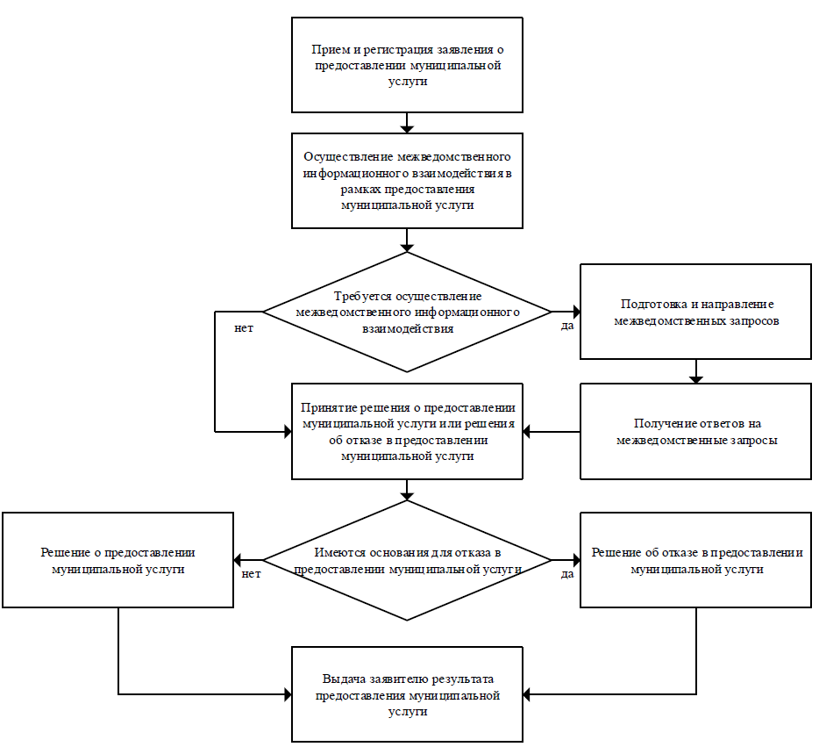

________________________».

Поле заполняется, если тип заявителя «Индивидуальный предприниматель»
Поле заполняется, если тип заявителя «Индивидуальный предприниматель»
Заголовок зависит от типа заявителя
Заголовок зависит от типа заявителя

